ĐÁP ÁN LÝ 10 HKI 2016 - 2017

Câu | Nội dung | Điểm
1 | -cùng giá ,cùng độ lớn ,ngược chiều .  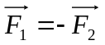 | 0.75  0.25
2 | Định nghĩa  Công thức  Đơn vị | 1  0,25  0.25
3 | - đặc trưng cho tác dụng làm quay của lực  - bằng tích của lực với cánh tay đòn  M = F.d  Đơn vị .. | 0,5  0,5  0,25  0.25
4 | Hình vẽ phân tích lực  Chọn hệ tọa độ  Định luật 2 Niu-tơn: 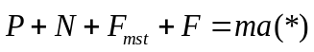  Chiếu lên Oy:  - N+P=0  N=P=mg=500N  Chiếu lên Ox:  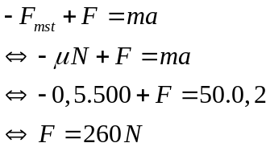 | 0,5  0,25  0,25  0,25  0,25  0,25  0,25  0,25  0,25
5 | - Ta có: 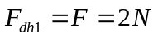  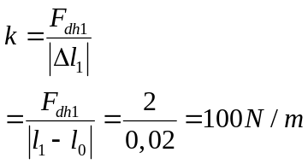  - 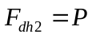  ⇒ 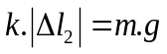  ⇒ 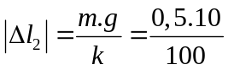  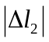=0,05m  Vì lò xo dãn : 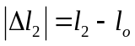⇒ 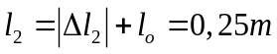 | 0,25  0,25  0,25*2  0,25  0,25  0,25  0,25
6 | d₂ = OA = 80 cm =0,8m  d₁ = OB.sin30⁰ = 1 m  Hình vẽ (có d₁ và d₂)  Điều kiện cân bằng thanh OB: M₁ = M₂  F₁.d₁ = F₂.d₂  F₁ = 32 N | 0,25  0,25  0,25  0,25  0,25  0,25

